Cet énoncé est accompagné d'un document réponse à rendre avec la copie.
Le réchauffement climatique s'est imposé comme un défi majeur pour notre société. Dans le cadre du développement durable, la pompe à chaleur est une machine thermique particulièrement intéressante en raison de son efficacité supérieure à un. Elle permet ainsi de diviser la consommation énergétique par ce même coefficient. La détermination de cette efficacité est l'objet principal de cette étude.
Si le principe de la pompe à chaleur est ancien (Thomson 1852), sa commercialisation a débuté dans les années 1950 aux États-Unis et se développa comme moyen de chauffage dans les années 1970 en France.
Une pompe à chaleur est une machine thermique comportant deux sources de chaleur (froide et chaude) entre lesquelles un fluide caloporteur subit des cycles de transformation. Afin de protéger la couche d'ozone, les fluides caloporteurs contenant du chlore (appelés CFC: chloro-fluoro-carbone) ont été interdits au niveau international par le protocole de Montreal en 1985. Le fluide utilisé dans la pompe à chaleur du laboratoire est le $1,1,1,2$-tétrafluoroéthane $C_{2}H_{2}{ F}_{4}$ (fluide HFC référencé R134a) est sans effet destructeur pour la couche d'ozone. Notons que ce fluide, très utilisé
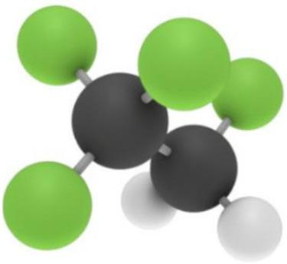
Figure 1 R134a
dans l'industrie, présente toutefois un impact non négligeable sur l'effet de serre.
Nous allons étudier une pompe à chaleur pédagogique : nous aborderons l'étude de la machine thermique en considérant dans un premier temps le système fermé constitué par le fluide caloporteur R134a. Nous considérerons ensuite l'écoulement du fluide dans les différentes machines qui composent la pompe à chaleur. Nous verrons enfin comment fonctionne le cœur du dispositif : le compresseur.
I Étude thermodynamique du système fermé
Le dispositif comprend les différents organes mentionnés figure 2. Le fluide R134a est contenu dans un tuyau de cuivre parfaitement fermé. Sous forme gazeuse à la sortie du compresseur (point 2), il subit une liquéfaction au niveau du condenseur : le tuyau de cuivre prend la forme d'un serpentin plongé dans le seau de droite contenant de l'eau (figure 3). Le liquide subit ensuite une détente au niveau du détendeur (évolution de 4 à 5 ) avant de se vaporiser complètement au niveau de l'évaporateur : le tuyau de cuivre prend la forme d'un serpentin plongé dans le seau de gauche contenant de l'eau (figure 3). Il retourne à nouveau dans le compresseur (point 1) pour suivre un nouveau cycle.
On dispose de deux manomètres (basse pression et haute pression) permettant une mesure de pression relative $\left(P_{rb}\right.$ et $\left.P_{rh}\right)$; pour obtenir la pression absolue on doit ajouter 1 bar. Ces manomètres présentent une double graduation pression relative et température.
On utilise un système d'expérimentation assistée par ordinateur afin de suivre l'évolution des températures $T_{i}$ aux différents points et de la puissance $P$ consommée par le compresseur. Pour cette dernière, on utilise un wattmètre (figure 4) disposant d'une sortie en tension proportionnelle à la puissance mesurée.
On peut schématiser le fonctionnement de la pompe à chaleur sur le schéma d'ensemble donné figure 5.
On note les températures exprimées en $^{∘}C$ avec la lettre $θ$ et celles exprimées en kelvin avec la lettre $T$.
I.A - Modèle de Carnot
Dans cette sous-partie I.A, on modélise la pompe à chaleur par une machine cyclique réversible ditherme de Carnot : au cours d'un cycle le fluide R134a reçoit le transfert thermique $Q_{f}$ de la part de la source froide (à la température $T_{f}$ ), le transfert thermique $Q_{c}$ de la part de la source chaude (à la température $T_{c}$ ) et le travail $W$ de la part du compresseur. On suppose que toutes les évolutions sont réversibles.
I.A.1)
a) Appliquer le premier principe au fluide R134a sur un cycle. L'écriture obtenue dépend-elle du caractère réversible des évolutions ?
b) Appliquer le second principe au fluide R134a sur un cycle. L'écriture obtenue dépend-elle du caractère réversible des évolutions?
I.A.2)
a) Donner, en le justifiant, le signe des grandeurs $Q_{f},Q_{c}$ et $W$.
b) Comparer $\left|Q_{f}\right|$ et $\left|Q_{c}\right|$. Commenter.
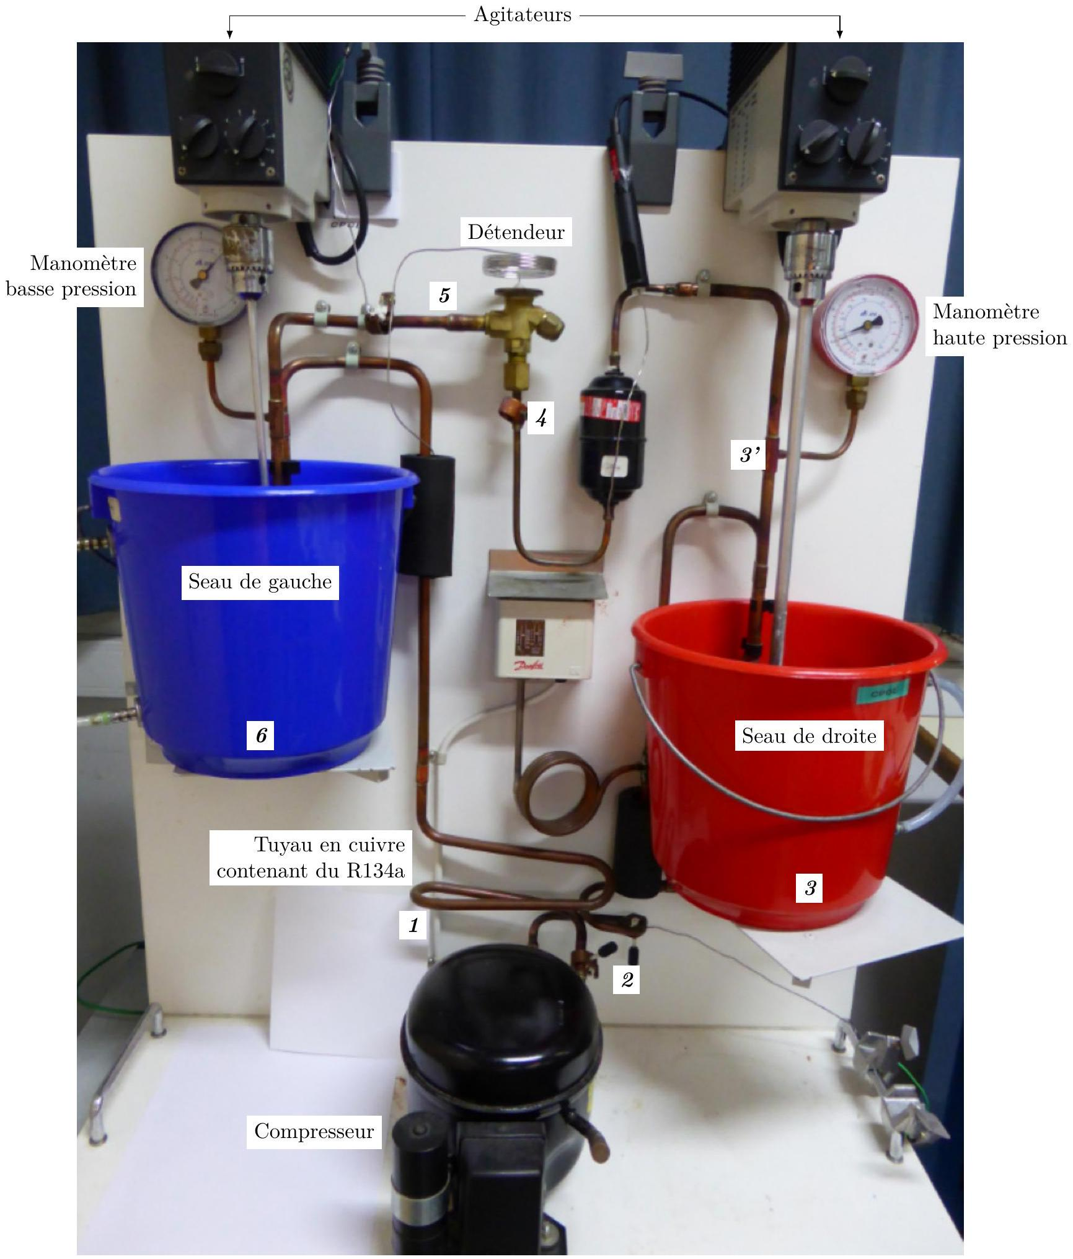
Figure 2 Vue d'ensemble de la pompe à chaleur
I.A.3) La pompe à chaleur est utilisée ici comme un réfrigérateur.
a) Définir l'efficacité $η_{fc}$ de cette machine et l'exprimer en fonction des températures des sources.
b) Faire l'application numérique avec $θ_{c}=26 ^{∘}C$ et $θ_{f}=0 ^{∘}C$.
c) Commenter le résultat en se référant à un ordre de grandeur de l'efficacité d'une machine réelle actuelle.
I.A.4) La pompe à chaleur est utilisée ici comme un dispositif de chauffage.
a) Définir l'efficacité $η_{cc}$ de cette machine et l'exprimer en fonction des températures des sources.
b) Faire l'application numérique avec $θ_{c}=26 ^{∘}C$ et $θ_{f}=0 ^{∘}C$. Commenter.
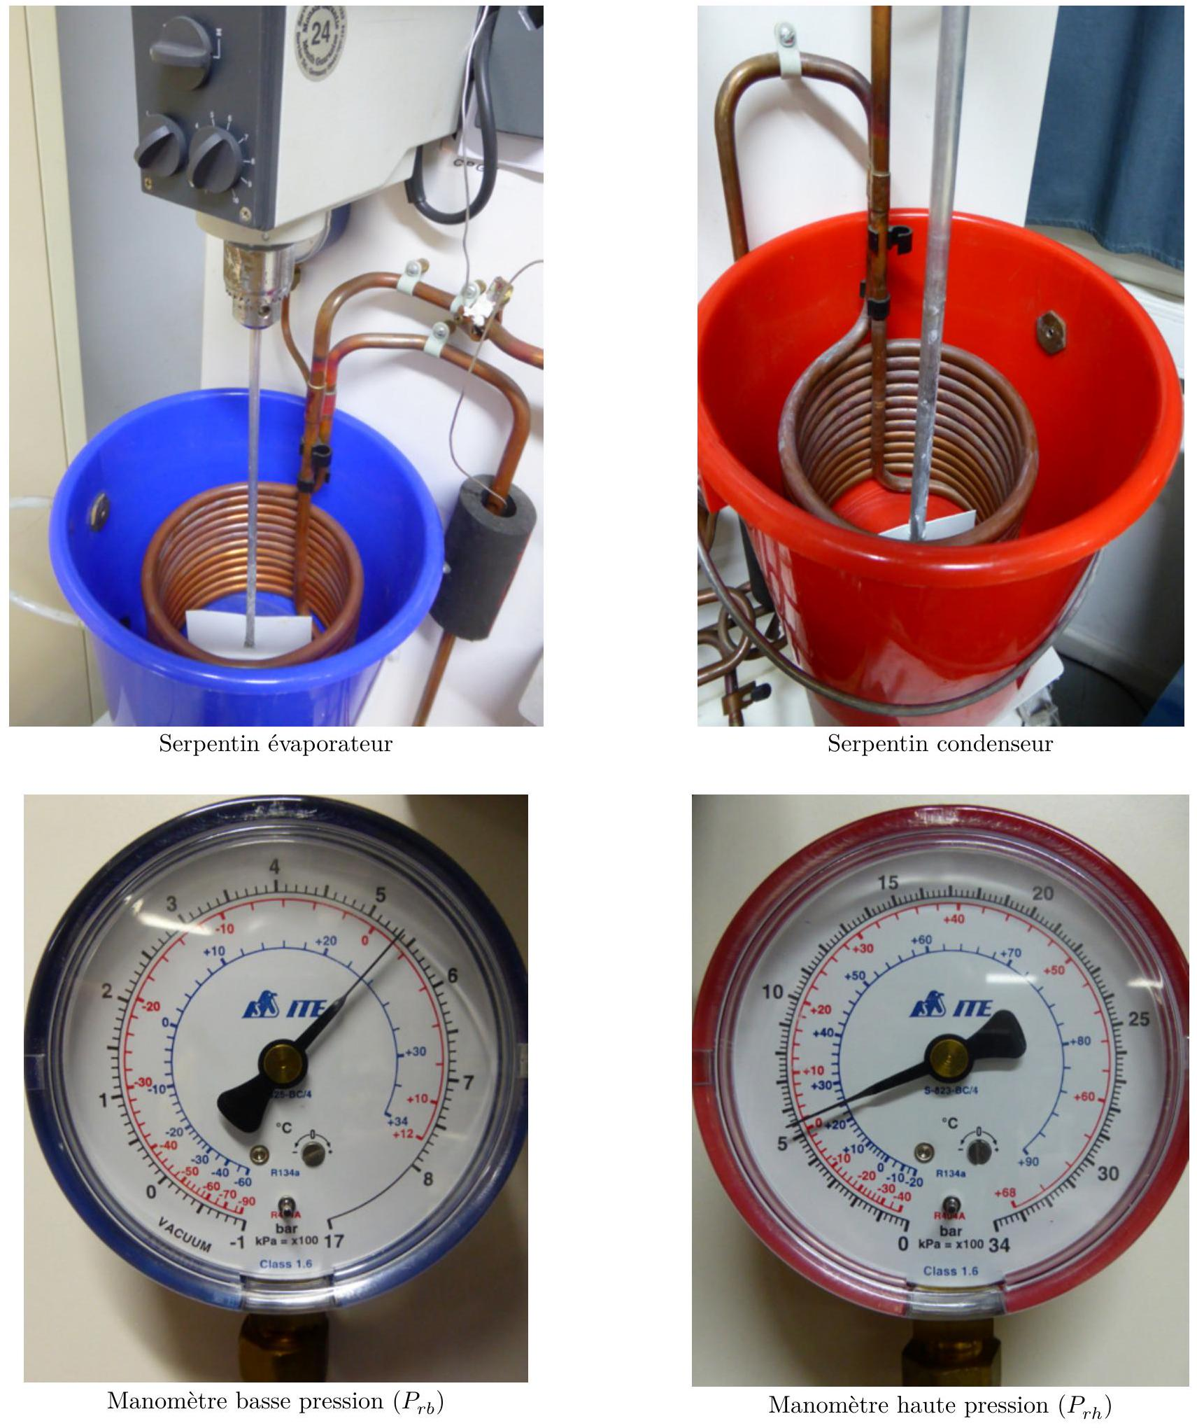
Figure 3
I.B - Modèle des pseudo-sources
Dans cette sous-partie I.B, on considère que les températures des sources, constituées des masses d'eau $m_{e}$ contenues dans les seaux en plastique, varient au cours de l'expérience. On suppose également que toutes les évolutions sont réversibles. À la date $t=0$, on met en marche la pompe à chaleur alors que les deux seaux contiennent chacun $m_{e}=4 kg$ d'eau à la même température $T_{0}$. On note $c_{e}$ la capacité thermique massique de l'eau.
I.B.1)
a) Appliquer le premier principe au fluide R134a pour un cycle infinitésimal.
b) Appliquer le second principe au fluide R134a pour un cycle infinitésimal.
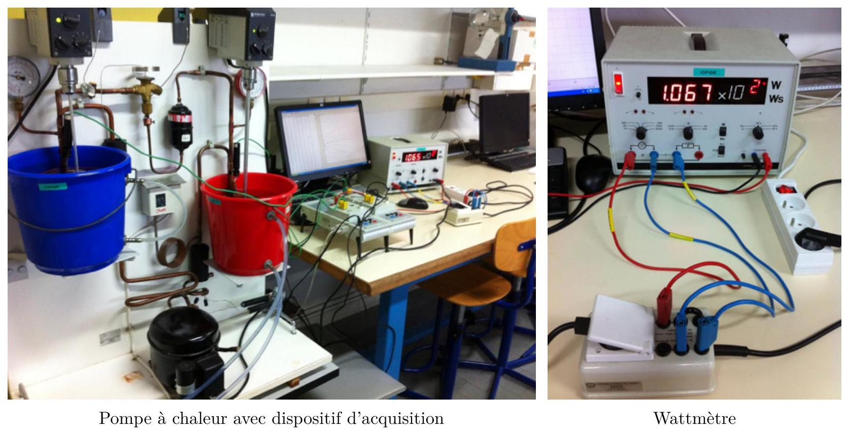
Figure 4
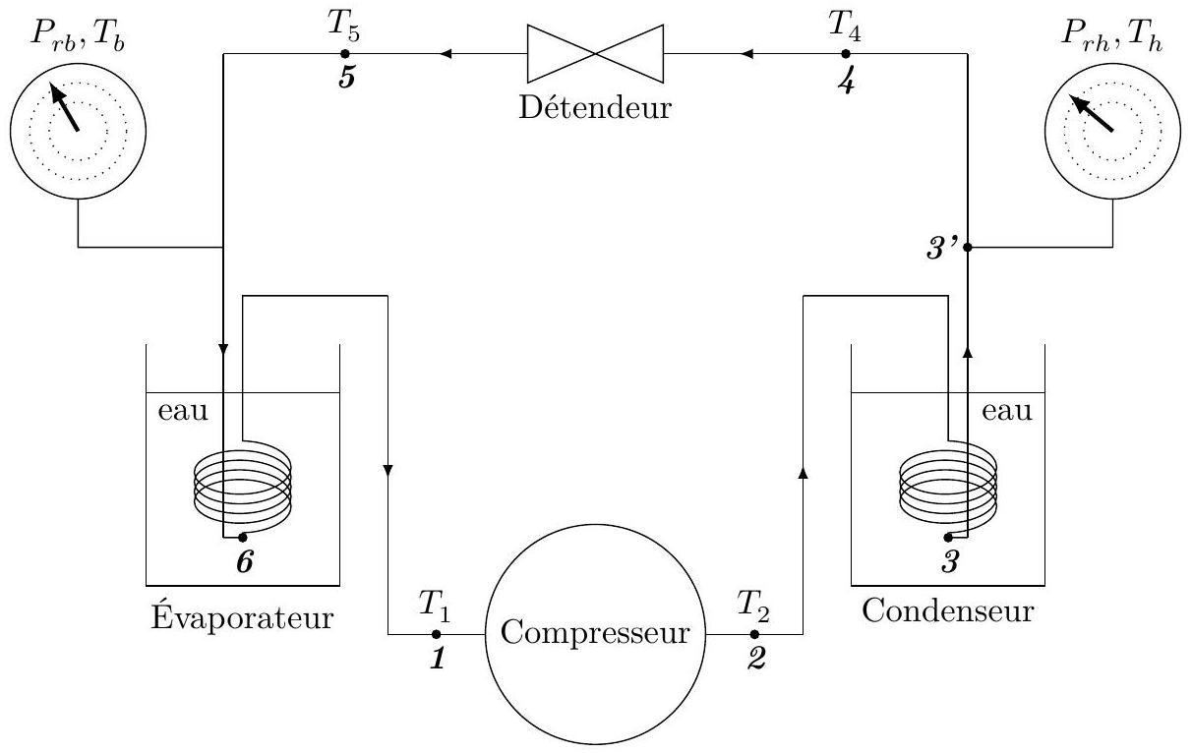
Figure 5 Schéma d'ensemble de la pompe à chaleur
I.B.2)
a) Exprimer le transfert thermique élémentaire $δQ_{f}$ reçu par le fluide de la part de la source froide en fonction de $m_{e},c_{e}$ et $dT_{f}$, où $dT_{f}$ est la variation élémentaire de température de la source froide.
b) Exprimer le transfert thermique élémentaire $δQ_{c}$ reçu par le fluide de la part de la source chaude en fonction de $m_{e},c_{e}$ et $dT_{c}$, où $dT_{c}$ est la variation élémentaire de température de la source chaude.
c) En déduire la relation : $\frac{dT_{f}}{T_{f}}+\frac{dT_{c}}{T_{c}}=0$.
I.B.3) Lors de l'expérience, on obtient les tracés de la figure 6 avec $θ_{0}={17}^{∘}C$, où $θ_{0}$ représente la température initiale commune des deux seaux.
a) Commenter l'allure des trois courbes du haut donnant les variations de $T_{c}(t),T_{f}(t)$ et $\sqrt{T_{c}(t)T_{f}(t)}$. On commentera avec soin l'allure de cette dernière courbe.
b) Pour $t>1500 s$, on observe que la température $T_{f}$ ne varie plus. Quel phénomène se produit-il à partir de cette date ? Proposer une expression pour le transfert thermique infinitésimal $δQ_{f}$ pour $t>1500 s$ ? Le candidat pourra introduire une ou plusieurs grandeurs qu'il définira soigneusement.
Dans la suite, on se place à $t<1500 s$.
I.B.4) On définit une efficacité théorique par : $η_{t}=\left|\frac{δQ_{c}}{δW}\right|$ où $δW$ est le travail reçu par le fluide de la part du compresseur au cours d'un cycle infinitésimal.
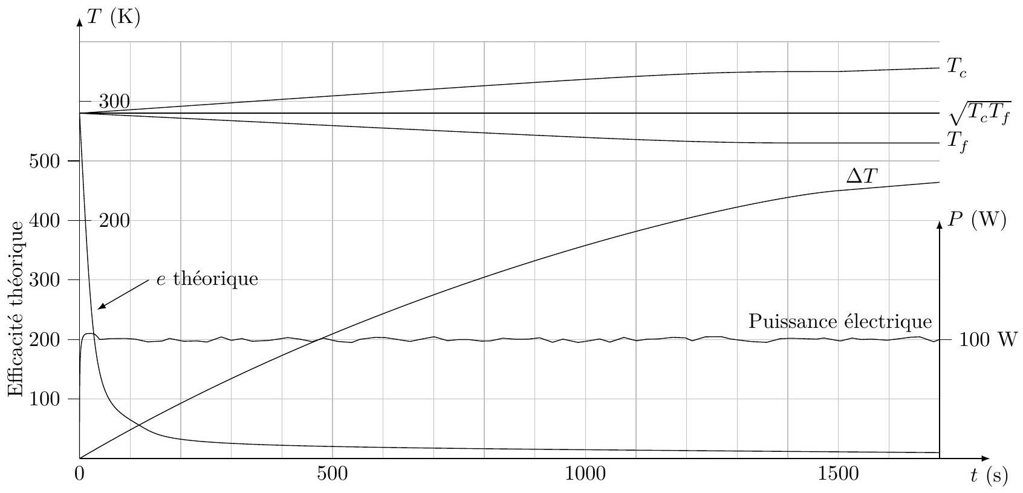
Figure 6 Courbes expérimentales
a) Justifier la définition de $η_{t}$.
b) Exprimer $η_{t}$ à l'aide de $T_{c}$ et $T_{f}$.
c) En déduire : $η_{t}=\frac{T_{c}^{2}}{T_{c}^{2}−T_{0}^{2}}$.
d) En exprimant $ΔT=T_{c}−T_{f}$, on peut montrer que l'efficacité théorique $η_{t}$ de la pompe à chaleur à chaleur s'écrit : $η_{t}=\frac{1}{2}+\sqrt{\frac{1}{4}+{\left(\frac{T_{0}}{ΔT}\right)}^{2}}$.
Commenter cette expression. La courbe nommée $e$ théorique (figure 6) est-elle en accord avec cette expression ?
On étudie maintenant le phénomène de diffusion thermique dans l'eau des seaux. On modélise le serpentin par un conducteur de cuivre compris entre les cylindres de hauteur $H$ et de rayons $R^{′}$ et $R>R^{′}$ (figure 7 ). L'intérieur ( $r<R^{′}$ ) est rempli d'eau de conductivité thermique $λ_{e}$, de capacité thermique massique $c_{e}$ et masse volumique $ρ_{e}$ grandeurs supposées constantes. On suppose que la température dans le conducteur de cuivre est constante égale à $T_{c}$. L'eau est initialement à la température $T_{0}$. On suppose que le champ de température dans l'eau est fonction de la distance $r$ à l'axe $Oz$ et du temps $t$. La conductivité thermique de la glace est $λ_{g}=2,2 W⋅{ m}^{−1}⋅{ K}^{−1}$ et celle de l'eau liquide $λ_{e}=0,60 W⋅{ m}^{−1}⋅{ K}^{−1}$.
On donne $R^{′}=4 cm,R=4,2 cm,H=15 cm,c_{e}=4,2×{10}^{3} J⋅{ K}^{−1}⋅{ kg}^{−1}$ et $ρ_{e}=1000 kg⋅{ m}^{−3}$.
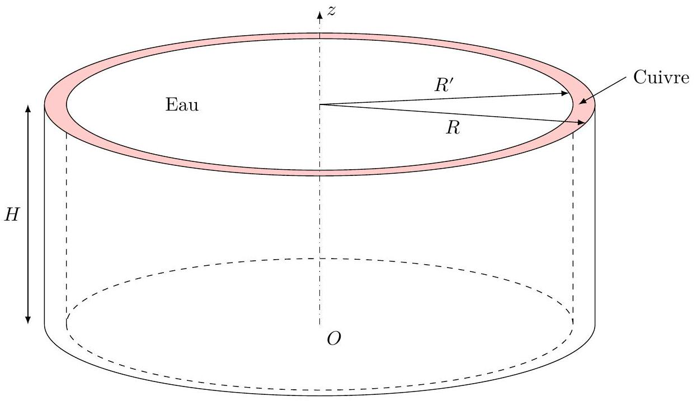
Figure 7 Diffusion thermique
I.B.5) Établir l'équation de diffusion thermique vérifiée par la température $T(r,t)$ dans l'eau à partir d'un bilan enthalpique sur un système élémentaire que l'on précisera et de la loi de Fourier que l'on commentera. On ne prendra en compte ici que le phénomène de diffusion thermique.
I.B.6) En évaluant une durée caractéristique, justifier la nécessité de remuer l'eau.
II Étude thermodynamique de l'écoulement stationnaire
II.A - Écoulements stationnaires à travers les différents composants
Dans cette sous-partie II.A, on considère cette fois que le fluide est en écoulement stationnaire à travers les différentes machines qui composent la pompe à chaleur (compresseur, condenseur, détendeur, évaporateur, tuyau). De plus, on réalise un écoulement d'eau dans le seau de droite (figure 8) : le seau de droite est alimenté en eau par un robinet et l'eau du seau s'évacue ensuite dans un évier.
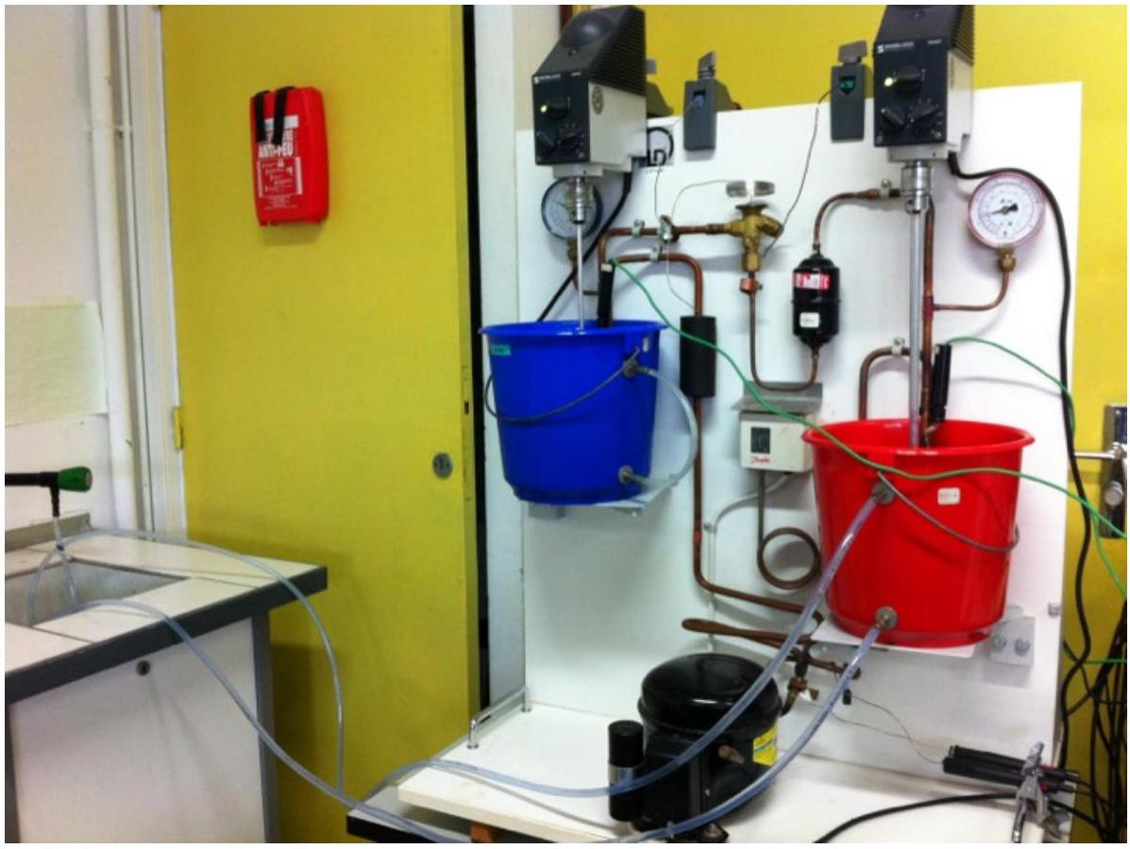
Figure 8 Pompe à chaleur avec dispositif de refroidissement
Au bout d'une vingtaine de minutes, la température de l'eau du seau de droite (notée $θ_{3}$ ) est constante. Il en va de même pour celle du seau de gauche. Les températures et pressions se stabilisent alors dans l'ensemble du dispositif comme le montre le relevé donné figure 9.
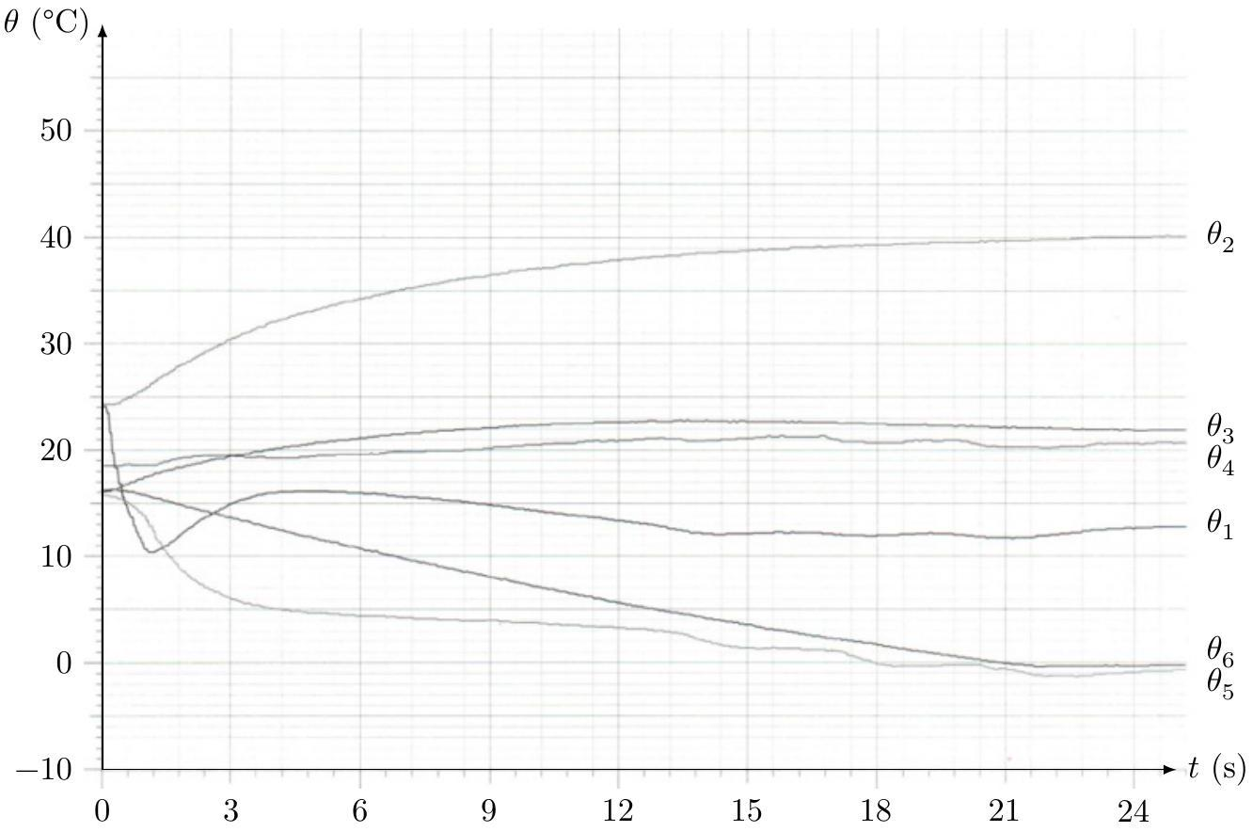
Figure 9 Relevé de températures
Le régime permanent atteint, on effectue alors les mesures de température $θ_{i}$ et de pression $P_{i}$ reportées dans le tableau 1.
 | $$1$$ | $$2$$ | $$3$$ | $3$, | $$4$$ | $$5$$ | $$6$$
$P_{r}$ (bar) | 1,9 | 5,8 | 5,8 | 5,8 | 5,8 | 1,9 | 1,9
$P($ bar $)$ | 2,9 | 6,8 | 6,8 | 6,8 | 6,8 | 2,9 | 2,9
$$θ\left( ^{∘}C\right)$$ | 12 | 44 | 26 | 26 | 19 | 0 | 0

Tableau 1
II.A.1) Pour quelle raison obtient-on une température constante dans le seau de gauche ?
II.A.2) Pour quelle raison a-t-on une double graduation pression relative $P_{r}$ et température $θ$ sur les manomètres (figure 3) ?
En régime permanent d'écoulement, le fluide R134a subit les transformations suivantes (on peut se reporter à la figure 5)
- $1→2$ : le fluide à l'état gazeux sous la pression $P_{b}$ est comprimé dans un compresseur à piston. Il ressort à la pression $P_{h}$. On considère que cette compression est isentropique;
- $2→3$ : le gaz se refroidit de façon isobare jusqu'au condenseur (seau de droite contenant une masse d'eau $\left.m_{e}\right)$. On parle de désurchauffe. Au point 3 le gaz est assimilé à de la vapeur saturante sèche;
- $3→3^{′}$ : le gaz se condense au contact thermique de l'eau du condenseur (seau de droite) jusqu'au liquide saturé ;
$−3^{′}→4$ : dans le tuyau de cuivre, le liquide se refroidit de façon isobare jusqu'au détendeur. On parle de sous-refroidissement ;
- $4→5$ : le liquide subit une détente dans le détendeur ; il commence à se vaporiser ; la pression de sortie est $P_{b}$ (manomètre de gauche). Cette détente peut être considérée comme adiabatique;
- $5→6$ : le fluide poursuit sa vaporisation à la pression $P_{h}$ notamment dans le serpentin évaporateur baignant dans de l'eau (seau de gauche contenant une masse d'eau $m_{e}$ );
- $6→1$ : dans le tuyau de cuivre, le gaz se réchauffe de façon isobare jusqu'à l'entrée du compresseur. On parle de surchauffe. Elle permet de s'assurer qu'aucune goutte de liquide ne pénètre dans le compresseur.
On obtient le tableau 2.
 | 1 | 2 | 3 | $$3 ^{′}$$ | 4 | 5 | 6
$P$ (bar) | 2,9 | 6,8 | 6,8 | 6,8 | 6,8 | 2,9 | 2,9
$$θ\left( ^{∘}C\right)$$ | 12 | 44 | 26 | 26 | 19 | 0 | 0
$$T( K)$$ | 285 | 317 | 299 | 299 | 292 | 273 | 273
$$x$$ | vapeur sèche | vapeur sèche | 1 | 0 | Liquide | $$x_{5}$$ | 1
$$v\left({ m}^{3}⋅{ kg}^{−1}\right)$$ | 0,073 | 0,033 | 0,030 | $$8,3×{10}^{−4}$$ | $$8,1×{10}^{−4}$$ | 0,012 | 0,070
$$h\left( kJ⋅{ kg}^{−1}\right)$$ | 408 | 430 | 412 | 233 | 226 | $$h_{5}$$ | 396
$$s\left( kJ⋅{ K}^{−1}⋅{ kg}^{−1}\right)$$ | 1,76 | $$s_{2}$$ | 1,72 | 1,13 | 1,09 | 1,08 | 1,72

Tableau 2
II.A.3) On considère une machine ( M ), présentant une entrée et une sortie, dans laquelle un fluide est en écoulement permanent unidimensionnel.
Établir le premier principe sous la forme : $Δh+Δe_{c}+Δ(gz)=w_{i}+q_{e}$.
Dans toute la suite du problème, on négligera les variations d'énergies cinétique et potentielle massiques devant les variations d'enthalpie massique.
II.A.4) On s'intéresse au détendeur. Il s'agit d'un organe sans pièce mobile. La détente est supposée adiabatique.
a) Quel(s) argument(s) permet(tent) de justifier l'adiabaticité de la transformation ( $4→5$ ) dans le détendeur?
b) Montrer qu'une fonction d'état massique se conserve au cours de la transformation.
II.A.5) On s'intéresse au compresseur. L'évolution du fluide peut être considérée comme isentropique.
a) Quels arguments permettent de justifier l'isentropicité de la transformation ( $1→2$ ) dans le compresseur ?
b) Calculer le travail massique indiqué $w_{i12}$ reçu par le fluide de la part du compresseur. Commenter.
II.B - Diagrame enthalpique
On considère le diagramme enthalpique (ou diagramme des frigoristes) fourni sur le document réponse. Sur ce diagramme, on peut identifier la courbe de saturation composée de la courbe d'ébullition (liquide saturé, $x=0$,
courbe de gauche) et de la courbe de rosée (vapeur saturante sèche, $x=1$, courbe de droite). On peut également identifier les isotitres, les isothermes, les isentropiques et les isochores.
II.B.1) Commenter l'allure des isothermes dans chaque domaine (vapeur sèche, état diphasé, phase liquide).
II.B.2) Placer les points 1,2,3,3, 4, 5 et $6$ sur le diagramme des frigoristes et tracer le cycle parcouru par le fluide.
II.B.3)
a) Lors du changement d'état $A→B$ d'un corps pur à la température $T$, quelle relation a-t-on entre $Δs_{AB}(T)$ et $Δh_{AB}(T)$ ?
b) Vérifier numériquement cette relation pour $T=299 K$.
c) Déterminer graphiquement la valeur de l'enthalpie massique de vaporisation du fluide R134a pour $T=273 K$. Commenter l'ordre de grandeur en comparant à des ordres de grandeur connus.
II.B.4) Déterminer la valeur de la fraction massique $x=m_{g}/m$ au point 5 .
II.C - Estimation du débit massique
Cette sous-partie nécessite qu'on lui réserve un temps suffisant pour s'approprier le problème, établir une stratégie de résolution, la mettre en œuvre, critiquer les résultats et enfin communiquer l'ensemble de façon claire. Le barème prendra évidemment compte de l'ensemble et du temps passé à résoudre ce problème.
Le fluide caloporteur R134a fonctionne en système fermé dans un tuyau de cuivre parfaitement étanche. Il n'existe pas de prise de mesure de débit. Or la connaissance de la valeur du débit massique est nécessaire dans la détermination de certaines grandeurs.
À l'aide des documents fournis en annexe (description d'un compresseur), du verso du document réponse (données techniques du compresseur) et des données de l'énoncé, déterminer la valeur numérique du débit massique $D_{m}$ en R134a dans la pompe à chaleur en régime de fonctionnement permanent.
II.D - Efficacité de la pompe à chaleur
Dans toute la suite du problème, on prendra comme valeur du débit massique en R134a : $D_{m}=2,12×{10}^{−3} kg⋅{ s}^{−1}$.
II.D.1) Le wattmètre mesurant la puissance électrique consommée par le compresseur affiche une valeur moyenne $P=110 W$. Déterminer le rendement $r$ du compresseur. Commenter.
II.D.2) La pompe à chaleur est utilisée comme chauffage en hiver.
a) Donner le sens de tous les transferts énergétiques ; on s'aidera pour cela d'un schéma.
b) Définir l'efficacité $η_{c}$ de la pompe à chaleur en tenant compte de la désurchauffe et du sous-refroidissement mais sans tenir compte du rendement $r$ du compresseur.
c) Faire l'application numérique et comparer-la à l'efficacité $η_{cc}$ de Carnot.
d) Quel est l'intérêt de la désurchauffe ( $2→3$ ) et du sous-refroidissement ( $3^{′}→4$ ) ?
e) Que valent les efficacités calculées précédemment si l'on tient compte du rendement du compresseur?
II.D.3) La pompe à chaleur est utilisée comme système de réfrigération en été.
Reprendre l'étude précédente: sens des échanges, efficacité $η_{f}$, application numérique, intérêt de la surchauffe $(6→1)$ et prise en compte du rendement du compresseur.
II.D.4) Le compresseur serait endommagé par une entrée de liquide («liquid shock»). Quel nouvel avantage a-t-on en réalisant la surchauffe ( $6→1$ ) ?
II.D.5) Évaluer la puissance thermique reçue par le fluide lors de la surchauffe. Commenter le résultat.
III Fonctionnement du compresseur
Le compresseur fonctionne grâce à un moteur asynchrone que nous allons à présent étudier. Le moteur asynchrone est constitué de deux bobinages fixes (modélisés par des solénoїdes infinis) et d'une bobine plate carrée en rotation autour d'un axe fixe. Il est alimenté par le secteur via une prise de courant classique.
Dans toute cette partie, on se place dans le cadre de l'approximation des régimes quasi-stationnaires.
En faisant abstraction des spires manquant dans la partie centrale, on considère deux solénoïdes (1) et (2) identiques, de rayon $A$, de grande dimension selon leur axe, disposés de sorte que leurs axes respectifs ( $x^{′}x$ ) et $\left(y^{′}y\right)$ soient perpendiculaires et concourant au point $O$ (figure 10). Ils comportent $n$ spires par mètre et sont parcourus par les courants respectifs $i_{1}(t)=I_{M}cos⁡\left(ω_{0}t\right)$ et $i_{2}(t)=I_{M}cos⁡\left(ω_{0}t+α\right)$ où $ω_{0}$ est une pulsation constante. Le sens de parcours des courants est indiqué sur la figure 10.
On rappelle : $μ_{0}=4π×{10}^{−7}H⋅m^{−1}$.
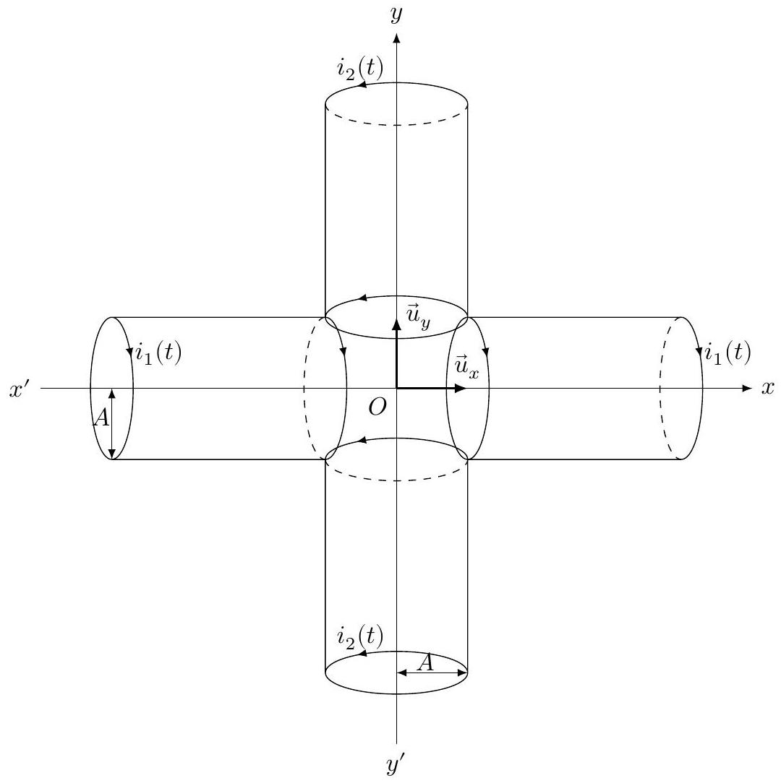
Figure 10 Moteur asynchrone
III. $A$ - À quelle condition peut-on faire l'hypothèse de l'approximation des régimes quasi-stationnaires?
III. B - Dans un premier temps, on considère un seul solénoïde infini de rayon $A$ comportant $n$ spires par mètre parcourues par un courant d'intensité $i(t)$. Exprimer le champ magnétique $\vec{B}(M,t)$ créé à l'intérieur du solénoïde en admettant que ce champ est nul à l'extérieur.
III. $C$ - On considère maintenant l'association des deux solénoïdes (1) et (2) décrite ci-dessus (figure 10). Exprimer le champ magnétique $\vec{B}(O,t)$ créé en $O$ dans les cas où $α=π/2$ et $α=−π/2$.
Pourquoi peut-on qualifier ce champ magnétique de «champ tournant»?
Dans la suite du problème, on se placera dans le premier cas $α=π/2$.
III.D - Comment réalise-t-on pratiquement un déphasage de $π/2$ entre les deux courants?
III. $E$ - Chaque solénoïde est constitué d'un enroulement de 4 rangées de spires jointives. On donne $a=0,25 mm$ le rayon du fil de cuivre utilisé, et $I_{M}=0,1 A$. Calculer la norme du champ magnétique créé en $O$. Commenter. III.F - On place en $O$ une bobine plate carrée ( S ) de surface $S=b^{2}$ comportant $N$ spires orientées (figure 11). Le vecteur surface $\vec{S}=b^{2}\vec{n}$ reste dans le plan $xOy$ où il est repéré à la date $t$ par l'angle $θ(t)=ωt$ par rapport à $Ox$.
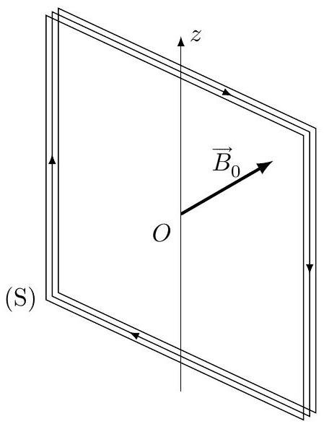

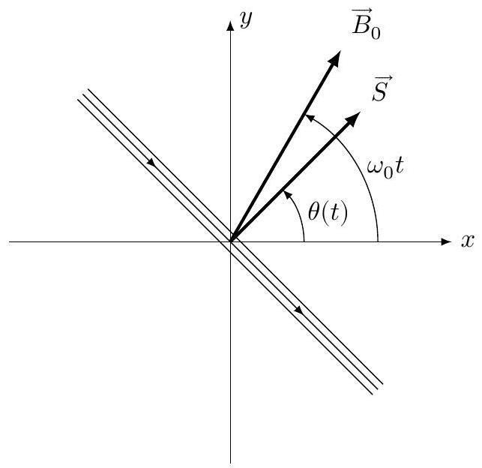
Figure 11 Bobine rectangulaire
Cette bobine $(S)$ possède une résistance $R$ et une inductance propre $L$.
Le côté $b$ de la bobine plate ( S ) est supposé très petit devant le rayon $A$ des deux solénoïdes. Ainsi, le champ magnétique $\vec{B}(O,t)$ créé par les deux solénoïdes peut être supposé uniforme sur toute la surface $S$ de la bobine $(S)$, on le notera ${\vec{B}}_{0}$. Dans le plan $xOy$, il est repéré à la date $t$ par l'angle $ω_{0}t$ (figure 11).
En fonctionnement, cette bobine ( S ) entraîne le reste du dispositif en exerçant sur lui un couple $+Γ{\vec{u}}_{z}$. On considère que la liaison entre la bobine et son support est parfaite.
III.F.1) Justifier sans calcul l'existence d'un courant induit $i(t)$ dans la bobine (S).
III.F.2) Justifier sans calcul l'origine du mouvement de la bobine (S).
III.F.3) Écrire l'équation électrique (E) vérifiée par l'intensité du courant $i(t)$ circulant dans (S). Pour alléger les notations, on pourra poser : $Ω=ω_{0}−ω$ et $Φ_{0}=NSB_{0}$.
III. $G$ - Dans la suite du problème, on suppose le régime forcé établi : $Ω=$ constante.
On note : $i(t)=i_{m}sin⁡(Ωt−ψ)$ la solution de l'équation (E) en régime établi.
III.G.1) Exprimer $i_{m}$ et $ψ$ en fonction de $Ω$ et des données du problème.
III.G.2) Définir le moment magnétique $\vec{M}$ associé à la bobine plate $(S)$.
III.G.3) Expliciter l'action mécanique de Laplace s'exerçant sur la bobine (S).
III.G.4) Écrire l'équation mécanique (M) vérifiée par l'angle $θ(t)$.
III.G.5) Exprimer le couple $Γ(t)$ en fonction de $Ω$ et des données du problème.
III.H - Dans un fonctionnement usuel, c'est la valeur moyenne temporelle $⟨Γ⟩$ du couple qui intervient.
III.H.1) Montrer que : $⟨Γ⟩=\frac{Γ_{0}(1−X)}{1+λ^{2}(1−X)^{2}}$ avec $X=ω/ω_{0}$.
On exprimera $λ$ et $Γ_{0}$ en fonction des données du problème.
III.H.2) Tracer l'allure de $⟨Γ⟩/Γ_{0}$ en fonction de $X$ en prenant $λ=4$. Commenter l'allure de la courbe obtenue, notamment sous l'angle du moteur asynchrone.
Dans la suite du problème, on considère la plage de vitesse : $0<ω<ω_{0}$.
III.H.3) On s'intéresse à la stabilité du moteur en cours de fonctionnement. La partie utilisatrice impose une valeur de $⟨Γ⟩$, on trouve alors en général deux valeurs possibles de $ω:ω_{1}$ et $ω_{2}>ω_{1}$. Montrer qualitativement que la valeur de $ω_{2}$ correspond à un régime stable.
III.H.4) Exprimer la valeur moyenne temporelle $⟨P⟩$ de la puissance mécanique fournie par le moteur. Commenter l'expression obtenue.
III.H.5) On donne figure 12 le tracé de la valeur moyenne temporelle $⟨P⟩$ en fonction de $X=ω/ω_{0}$.
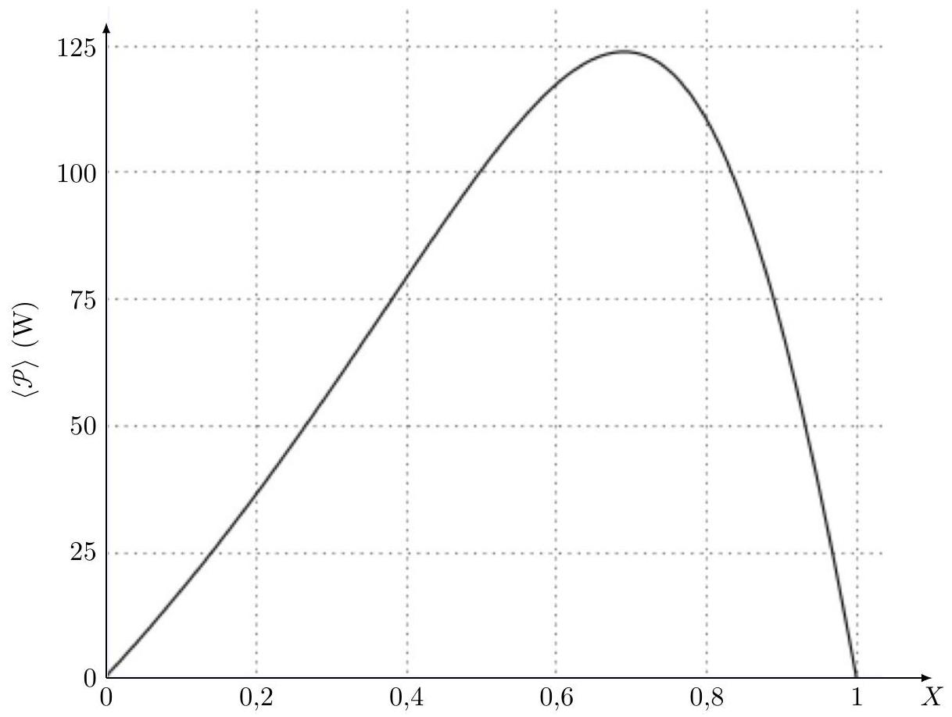
Figure 12
Dans le cas de la pompe à chaleur pédagogique, le moteur du compresseur fournit une valeur moyenne $⟨P⟩=50 W$. Déterminer la valeur de la vitesse de rotation $ω$. Commenter.
Description d'un compresseur
Extrait d'un sujet de baccalauréat professionnel
1. Présentation
C'est une pompe aspirante et refoulante qui permet de faire circuler le fluide frigorigène dans le circuit. II aspire les vapeurs basse pression formées, les comprime et les refoule, à une haute pression. Le piston du compresseur est actionné par une bielle reliée à un moteur électrique. L'ensemble, appelé moto-compresseur, est contenu dans une cuve hermétique, ce qui rend impossible toute intervention de maintenance. Un protecteur thermique externe coupe l'alimentation du moteur électrique en cas de surchauffe ou de surintensité.
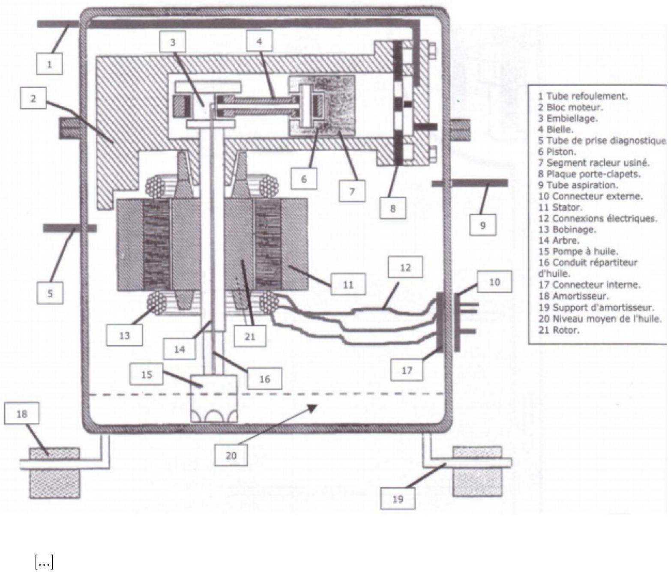
2. Lubrification
Le moteur tournant à une vitesse élevée (environ $2800tr⋅\min^{−1}$ ), il est nécessaire de lubrifier les parties mécaniques en mouvement. Une quantité d'huile adéquate est déposée au fond de la cuve. L'extrémité de l'arbre est équipée d'un filetage (hélicoïde) jouant le rôle d'une pompe qui permet de répartir l'huile sur l'ensemble des parties mécaniques en mouvement. L'huile "frigorifique" est spécifique à la famille de fluide frigorigène du système.
3. Étude du fonctionnement
La partie mécanique est entrainée par un moteur électrique asynchrone mono ou triphasé.
1 Tube refoulement
2 Tube aspiration
3 Culasse
4 Clapet aspiration
5 Plaque porte-clapets
6 Conduit refoulement
7 Conduit aspiration
8 Silencieux haute pression
9 Silencieux basse pression
10 Communication
11 Cylindre
12 Piston
13 Communication
14 Clapet de refoulement
15 Axe de pied de bielle
16 Bielle
17 Masselotte
18 Maneton de manivelle
19 Tête de bielle
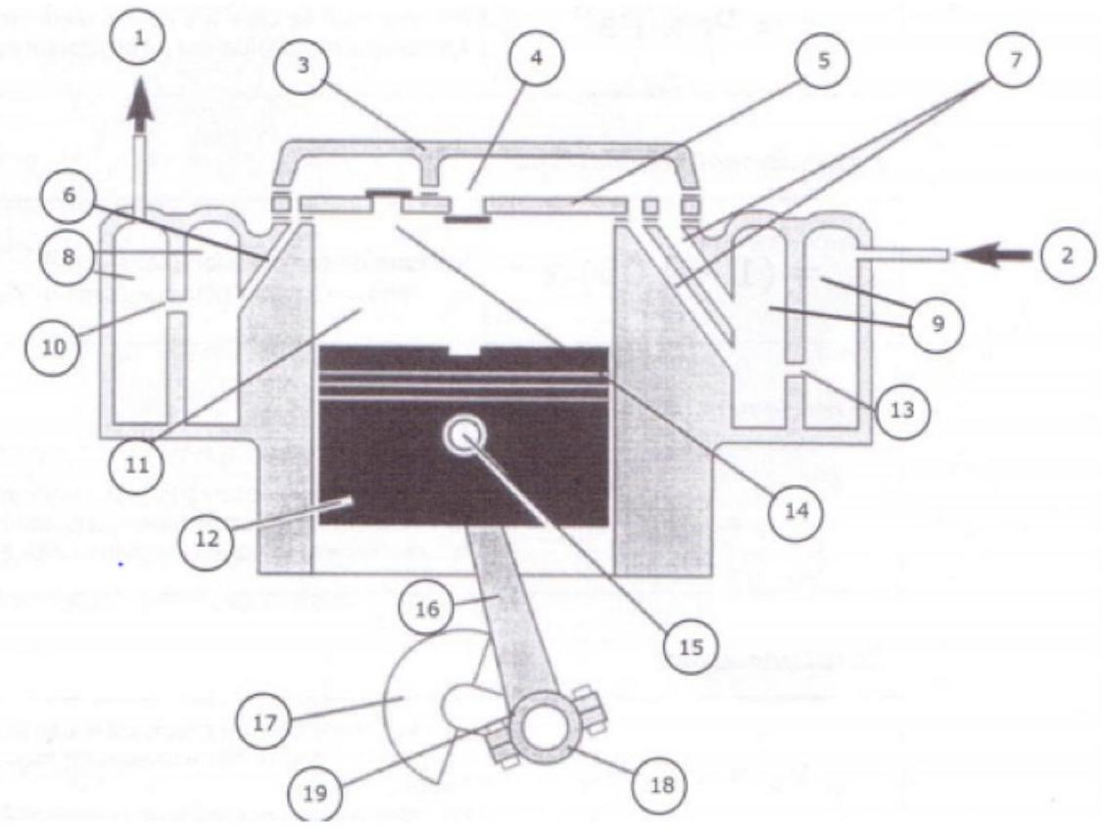
Le piston (12) se déplace alternativement dans un cylindre (11), sur la partie supérieure duquel on trouve la plaque porte-clapets (5) composée d'un clapet basse pression (4) et d'un clapet haute pression (14). La culasse (3) ferme le cylindre et sépare la plaque porte-clapets en deux parties (basse et haute pression). De chaque côté du cylindre sont implantés deux silencieux (8) et (9) qui évitent les sifflements, au passage du fluide.
Lors de la descente du piston, le clapet basse pression s'ouvre, le fluide frigorigène est aspiré dans le cylindre jusqu'à ce que le piston atteigne le point mort bas.
Lors de la remontée du piston, le clapet basse pression ce ferme, le fluide frigorigène est comprimé et ensuite le clapet haute pression s'ouvre permettant au fluide frigorigène d'être refoulé. Le piston atteint le point mort haut avant de reprendre sa course.
$$[…]$$
5. Caractéristiques électriques
L'entraînement du piston s'effectue par un moteur asynchrone monophasé ou triphasé quelle que soit la nature de l'alimentation (grâce à une gestion électronique).
a. Moteur monophasé
Il est constitué de deux enroulements, un principal et un auxiliaire décalé physiquement de ${90}^{∘}$ dont le rôle est de créer un champ magnétique tournant déphasé électriquement par un condensateur $(=8μ F)$ en série avec cet enroulement qui est éliminé après le démarrage [...]. La vitesse de rotation du moteur est d'environ $2800tr⋅\min^{−1}$.
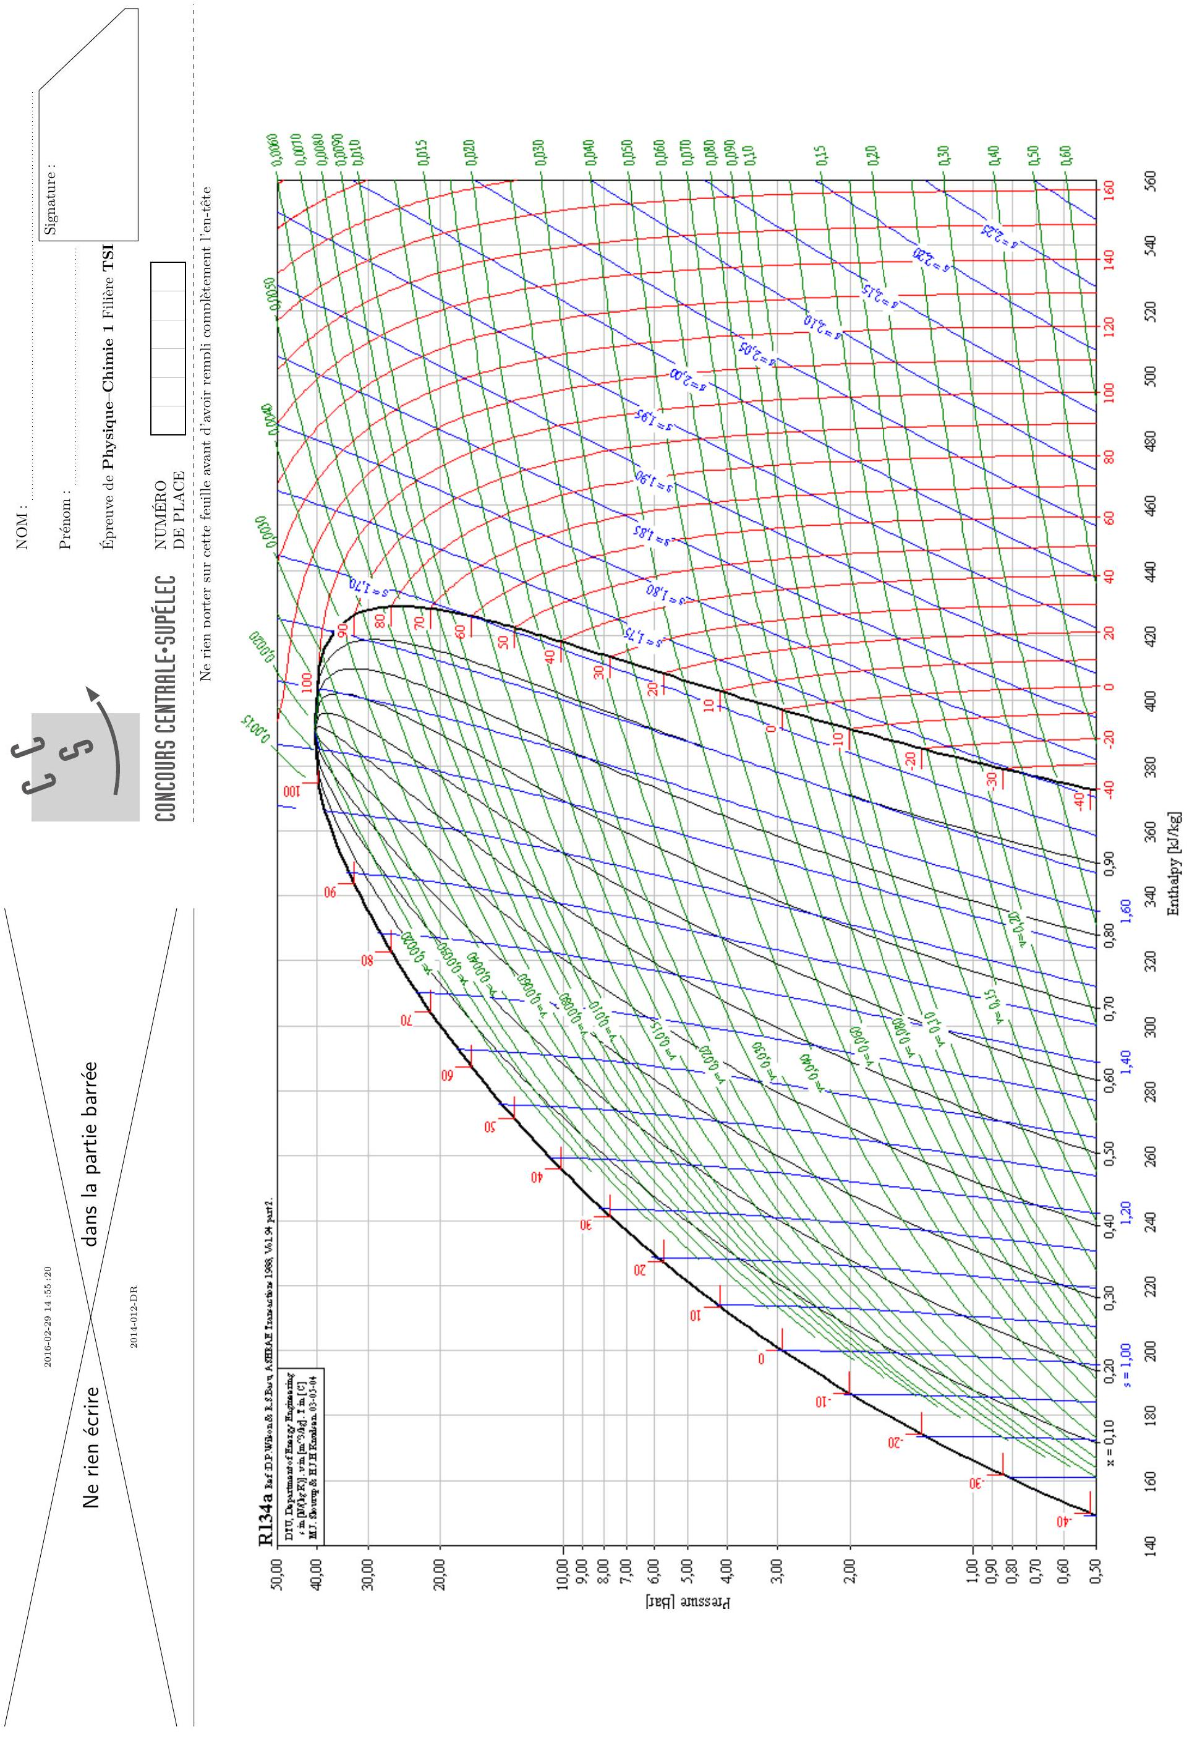
Cooling requirements
Application
Application |  | LBP/HBP
Frequency | Hz | 50 | 60
Evaporating temperature | $$^{∘}C$$ | -30 to 15 | -30 to -10
Voltage range | V | 187-254 | 198-254
Max. condensing temperature continuous (short) | $$^{∘}C$$ | 60 (70) | 60 (70)
Max. winding temperature continuous (short) | $$^{∘}C$$ | 125 (135) | 125 (135)

Frequency | Hz | 50 |  |  | 60
Application |  | LBP | MBP | HBP | LBP | MBP | HBP
$${32}^{∘}C$$ |  | S | S | $$F_{2}$$ | S | S | -
$${38}^{∘}C$$ |  | S | S | $$F_{2}$$ | S | S | -
$${43}^{∘}C$$ |  | S | S | $$F_{2}$$ | S | S | -

Remarks on application : HBP at $198−254 V50 Hz$ only
Motor
Motor type |  | RSIR/CSIR
LRA (rated after 4 sec. UL984), HST | LST | A | 4.9 | 3.5
Cut in Current, HST | LST | A | 4.9 | 8.0
Resistance, main | start winding ( ${25}^{∘}C$ ) | $$Ω$$ | 24.3 | 15.5

Design
Displacement | $${cm}^{3}$$ | 3.13
Oil quantity (type) | A | 280 (polyolester)
Maximum refrigerant charge | g | 400
Free gaz volume in compressor | $${cm}^{3}$$ | 1500
Weight without electrical equipment | kg | 6.8

Dimensions
Height | mm | A | 163
Height | mm | B | 159
Height | mm | B1 | -
Height | mm | B2 | -
Suction connector | location/I.D. mm | angle | C | 6.2 | ${30}^{∘}$
 | material | comment |  | Cu-plated steel | AI cap
Process connector | location/I.D. mm | angle | D | 6.2 | ${31.5}^{∘}$
 | material | comment |  | Cu-plated steel | AI cap
Discharge connector | location/I.D. mm | angle | E | $$5.0∣{28}^{∘}$$
 | material | comment |  | Cu-plated steel | AI cap
Oil cooler connector | location/I.D. mm | angle | F | -
 | material | comment |  | -
Connector tolerance | I.D. mm |  | $±0.09$, on $5.0+0.12/+0.20$

Universal Compressor R134a $220−240 V 50/60 Hz$
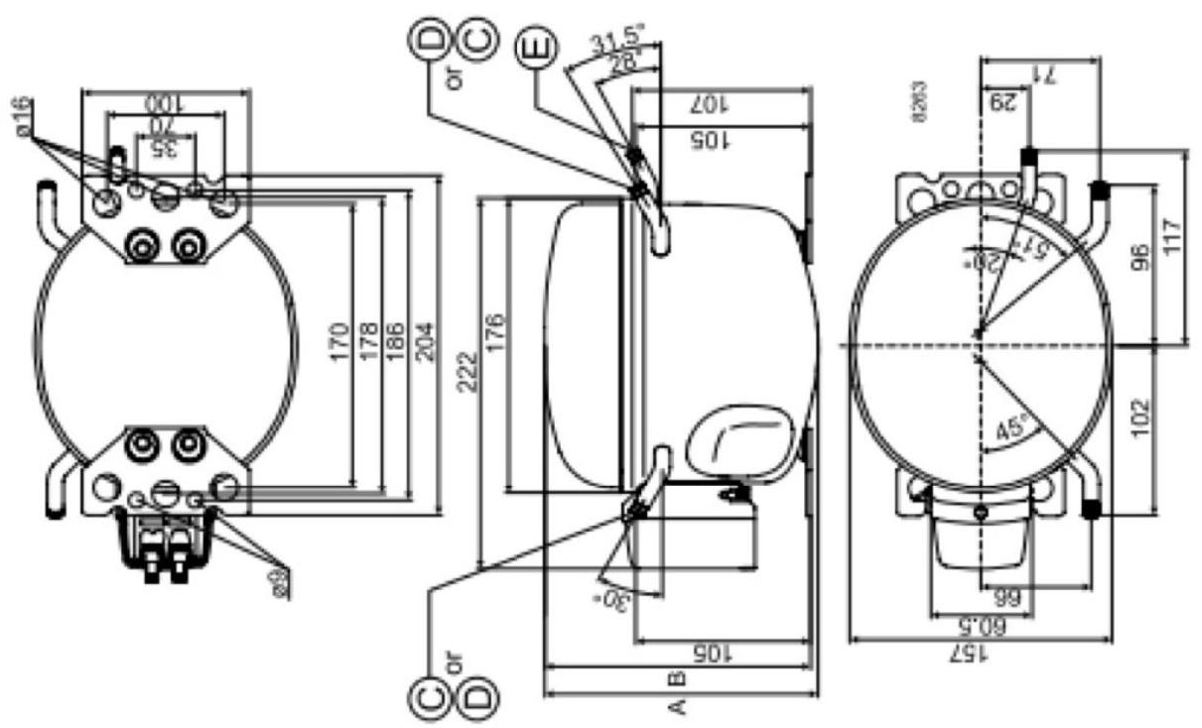

  - Note : la cylindrée (appelée displacement en anglais) est le volume compris entre le point mort haut et le point mort bas.

